**Projekt edukacyjny dla dzieci 4,5,6-letnich Publiczne Przedszkole nr 4 w Złotowie**

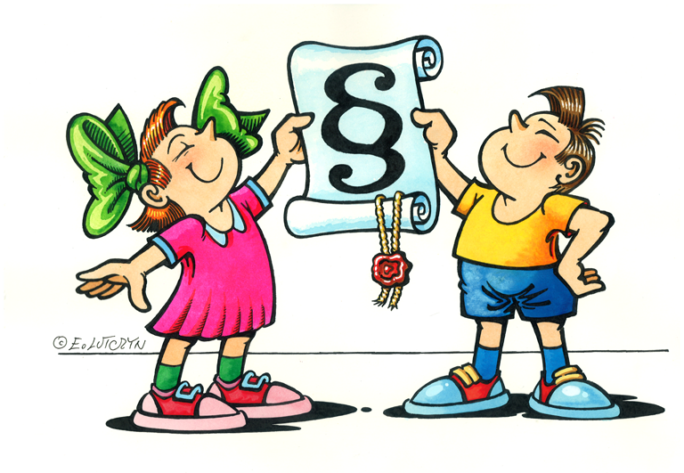

**Dzieci swoje prawa mają, teraz wszyscy je już znają**

**Opracowała mgr Aleksandra Szmyt**

**WSTĘP**

**Edukacja o prawach dziecka to istotny element całego procesu wychowawczego, gdyż daje dzieciom wiedzę i umiejętności korzystania z przysługujących praw. Dzieci posiadają szczególne prawa, ponieważ   
nie potrafią same zadbać o siebie, potrzebują do tego rodziców i opiekunów. Rolą dorosłych jest także dbanie, aby prawa dziecka były respektowane.**

W Polsce najważniejszymi aktami prawnymi, gwarantującymi prawa dziecka są: [Konstytucja RP](http://pl.wikipedia.org/wiki/Konstytucja_Rzeczypospolitej_Polskiej); [Konwencja o Prawach Dziecka](http://pl.wikipedia.org/wiki/Konwencja_o_prawach_dziecka); Ustawa   
o [Rzeczniku Praw Dziecka](http://pl.wikipedia.org/wiki/Rzecznik_Praw_Dziecka).

Przedszkole jest instytucją, w której dziecko nabywa kompetencje społeczne. W atmosferze spokoju i akceptacji poznaje własne prawa i reguły życia w grupie. Im wcześniej dziecko styka się z wyższymi wartościami takimi, jak: sprawiedliwość, tolerancja, poszanowanie godności i wolności innych, tym łatwiej i szybciej zdobędzie umiejętności społeczno – moralne. W przedszkolu, gdzie prawa dziecka są priorytetem dba się szczególnie o ich przestrzeganie,   
a także wyposażanie dzieci w odpowiednią wiedzę i umiejętności, związane   
z tymi prawami . Nauczyciele wyposażając dzieci w odpowiednie umiejętności, wiedzę oraz postawy, już od najmłodszych lat uświadamiają im, jak ważne   
są prawa dziecka, dlaczego powinny być przestrzegane i chronione. Dziecko w wiek przedszkolnym powinno być traktowane jako odrębna osoba, którą charakteryzuje tylko jej właściwy rytm i tępo rozwoju. Uczenie dzieci poszanowania praw innych i radzenia sobie w sytuacjach naruszania praw własnych, jest elementem wychowania przygotowującego do życia   
w społeczeństwie.

**Relacja nauczyciel – dziecko** opiera się na swoistej aktywności, działaniu, zadaniach i we wspólnym byciu na co dzień. Może być ona przeżywana bardzo głęboko i stać się znacząca w doświadczeniu dziecka. Małe dzieci są bardzo wrażliwe na zachowania dorosłych. Nauczyciel, który im okazuje zaufanie, wierzy w ich siłę, daje wsparcie, ma grupę zrelaksowaną i bardziej otwartą. Ten, który je szanuje, ma dzieci zdolne do podejmowania decyzji i ponoszenia odpowiedzialności.Ten, który karze, powoduje, że cierpią.

Janusz Korczak w książce „Król Maciuś Pierwszy” wystosował "Manifest do dzieci całego świata": „Dzieci, ja, Maciuś Pierwszy, zwracam się do was, abyście mi pomogły wprowadzić nowe prawa. Ciągle słyszymy, że nie wolno, albo nieładnie, albo niegrzecznie. to jest niesprawiedliwe. Dlaczego dorosłym wolno, a nam nie? Ciągle się na nas gniewają i krzyczą i złoszczą się. Nawet biją. Chcę, żaby dzieci miały takie same prawa jak dorośli."

Konwencja Praw Dziecka zawiera najważniejsze odnoszące się do niego akty prawne:

• prawo do radości

• prawo do wyrażania uczuć i myśli

• prawo do szacunku

• prawo do nauki przez zabawę

• prawo do niepowodzeń i łez

• prawo do własności

• prawo do bycia sobą

• prawo do niewiedzy

• prawo do upadków

• prawo do tajemnicy

Projekt edukacyjny adresowany jest do dzieci 4,5,6-letnich, ich rodziców i nauczycieli, gdyż bardzo ważne jest uświadamianie dzieciom ich praw. Dzieci posiadają szczególne prawa, ale i też powinny mieć swoje obowiązki.

Dziecko znające swoje prawa jest w stanie świadomie z nich korzystać. Zaczyna rozumieć, że jest traktowane podmiotowo, a nie przedmiotowo,   
że ma prawa, które muszą być respektowane. To niezwykle ważne   
bo w ten sposób budujemy społeczeństwo obywatelskie. Jednocześnie dziecko świadome swoich praw jest w stanie łatwiej obronić się przed przemocą, krzywdzeniem, dyskryminacją, bo wie, że ma do tego prawo i że są instytucje, które powinny mu pomóc.

Przedszkolna edukacja w zakresie praw dziecka jest przede wszystkim nie nauką o prawach, lecz nauką na rzecz praw dziecka.

**Termin realizacji projektu**: 20-24.11.2023

**Miejsce:** Publiczne Przedszkole nr 4 w Złotowie

**Adresaci:** dzieci z grup 4,5– letnich, rodzice oraz nauczyciele.

**Cel główny projektu:**

tworzenie sytuacji edukacyjno – terapeutycznych sprzyjających poznaniu, utrwaleniu i rozumieniu praw dziecka.

**Cele operacyjne:**

W wyniku projektu dzieci zdobędą następujące wiadomości:

- dziecko zna i rozumie pojęcia: Prawa Dziecka,

- dziecko potrafi powiedzieć kilka zdań o prawach i je wymienić,

- dziecko wie, ze jest najwyższą wartością,

- dziecko potrafi współdziałać w grupie,

- dziecko wie, że oprócz praw ma również obowiązki

**Podczas realizacji projektu dziecko zdobędzie następujące umiejętności:**

- dziecko potrafi wykonywać pracę plastyczną,

- uczy się pozytywnego myślenia,

- potrafi logicznie wyciągać wnioski,

- potrafi dostrzegać podobieństwa i różnice między dziećmi z całego świata.

**Metody:**

* czynne – metoda zadań stawianych dziecku
* oglądowe - obserwacja i pokaz
* słowna – rozmowa kierowana

**PLAN REALIZACJI PROJEKTU**

|  |  |
| --- | --- |
| Lp. | Tematy zajęć i sposoby/ przykłady ich realizacji |
| 1. | **POZNAJĘ SWOJE PRAWA**  - prezentacja na temat praw dziecka;  - rozmowa z dziećmi na temat praw dziecka przedstawionych w prezentacji;  - stworzenie definicji, sformułowania ,,prawa dziecka”  - osłuchanie z piosenką „ Prawa dziecka”, taniec ze wstążkami;  - włączenie się do obchodów Dnia Praw Dziecka z fundacją UNICEF  Przygotowanie wystawy na temat praw dziecka na holu przedszkola i ulotek informacyjnych dla Rodziców. |
| 2. | **DZIECI ŚWIATA**  **-** film edukacyjny na temat Dzieci Świata, rozmowa na temat filmu, skupienie uwagi na tym, że każdy z nas wygląda inaczej, że wszystkie dzieci na świecie mają takie same prawa. Praca plastyczna „Dzieci świata”. |
| 3. | **MOJE OBOWIĄZKI**  - omówienie z dziećmi plakatu (Obowiązki dziecka zależą od wieku) oraz kodeksu przedszkolaka, wyjaśnienie pojęcia „obowiązki”. |
| 4. | **SPOTKANIE Z RZECZNIKIEM PRAW DZIECKA**  **-** poznanie rzecznika praw dziecka oraz instytucji gwarantujących  i strzegących praw dzieci  UNICEF to organizacja humanitarna i rozwojowa działająca na rzecz dzieci.  Od ratujących życie szczepień, przez budowę szkół, po natychmiastową pomoc w sytuacji klęski humanitarnej – UNICEF robi wszystko, aby dzieciom żyło się lepiej. Pracuje w małych wioskach i z rządami państw, bo uważa, że każde dziecko, niezależnie od miejsca urodzenia, koloru skóry czy religii, ma prawo do zdrowego i bezpiecznego dzieciństwa. Głównym zadaniem organizacji jest pomaganie dzieciom w takich zakresach jak: żywność, ochrona zdrowia, ochrona przed przemocą oraz pomoc w edukacji. Obecnie organizacja ma zasięg globalny, czyli działa na całym świecie.  **Telefon zaufania dla dzieci i młodzieży**  **Dziecięcy telefon zaufania Rzecznika Praw Dziecka** |
| 5. | **PRZYJACIEL NA TRUDNE CHWILE – obchody Dnia Pluszowego Misia – odwołanie się do praw dziecka**  **-** przedstawienie misia jako wspaniałej przytulanki oraz bohatera akcji charytatywnych np. miś dla chorego dziecka fundacja „Mam marzenie”, miś wspierający fundację np. TVN „ Podaruj misia”, miś Ratownik - ranne  i przerażone dzieci będące ofiarami wypadków drogowych szczególnie mocno potrzebują wsparcia. A bardzo często pierwszą osobą, którą widzą w tych trudnych chwilach, jest ratujący je z rozbitego auta strażak lub policjant. Rozdawane w wypadkach komunikacyjnych dzieciom pluszowe misie mają pomóc takim dzieciom przełamać strach i wyciszyć emocje, a przez to szybciej poradzić sobie z traumatycznymi przeżyciami.  **Zbiórka dla fundacji „Mam Marzenie” z okazji Dnia Pluszowego Misia.** |

**PRZEWIDYWANE EFEKTY:**

**Korzyści dla dzieci:**

- poznają własne prawa i obowiązki

- wzmocnią poczucie bezpieczeństwa i własnej wartości

- będą dostrzegać  podobieństwa i różnice między dziećmi, i wiedzą, że „inny” nie znaczy ani lepszy, ani gorszy

**Korzyści dla rodziców:**

- poznają prawa dziecka

- udoskonalą kompetencje wychowawcze

- wzmocnią więzi emocjonalne

- włączą się w proces dydaktyczno -wychowawczy przedszkola.

**Korzyści dla nauczycieli przedszkola:**

- poszerzenie wiedzy nauczycieli na temat praw dziecka

- tematyka praw dziecka realizowana w innowacyjny sposób

- stworzenie twórczej atmosfery w przedszkolu

- zacieśnienie współpracy z rodzicami dzieci

**Załączniki do projektu**: Mogą być też linki!

- Książeczka „Twoje prawa”

- Plakat „Konwencja o prawach dziecka”

- Książeczka „Konwencja o prawach dziecka”

-https://unicef.pl/co-robimy/prawa-dziecka/gdzie-szukac-pomocy

- tablice z prawami dziecka umieszczone na wystawie

- <https://www.mammarzenie.org/aktualnosci/warszawa/dzien-pluszowego-misia-2023/>